

93.24 – PROBABILIDAD Y ESTADÍSTICA

DEPARTAMENTO DE MATEMÁTICA

**EAC 1 – Estadística de una imagen**

* ALUMNOS (Comisión SKE2):

MESTANZA, Joaquín Matías 58288

NOWIK, Ariel Santiago 58309

REGUEIRA, Marcelo Daniel 58300

RELLER, Thomas Yamil 57743

* PROFESOR:

VILLAVERDE, Francisco Fernando

FECHA: 27-03-2018

**Índice**

Introducción……………………………………….…………..2

A. Parámetros Característicos……………………………….…3

B. Diagramas………....…………………………….……….…3

C. Diagrama de caja………………………………….………...5

D. Histogramas…………………………………………….…..7

E. Conversión de escala de grises a blanco y negro…………….9

F. Análisis estadístico por columnas o filas………………..11

G. Procesamiento por parámetros...………………………..14

H. Procesamiento por parámetros (grupos de más pixeles)…….15

I. Procesamiento por intensidad.………………………………19

**Introducción**

En el trabajo práctico presente se hará uso del tratamiento de datos que se permite conseguir con los parámetros usuales de estadística, con el objeto de observar su utilidad en un campo concreto. El campo en cuestión es el análisis de la distribución de intensidades en escala de grises de una imagen de 512 x 512 pixeles.

Como el negro, blanco, y los grises son representados por el 0, 255, y los números naturales intermedios correspondientemente; significa que, operando de manera aritmética y algebraica, los resultados obtenidos tienen una forma (i) analítica, y una forma (ii) gráfica de interpretación. A lo largo del trabajo se hará uso de ambas formas.

1. **Parámetros Característicos**

A partir del procesamiento de la imagen en Matlab, se obtuvieron los valores estadísticos característicos de la imagen original:

*Tabla 1: parámetros característicos de los datos de la imagen*

|  |  |  |  |  |  |  |
| --- | --- | --- | --- | --- | --- | --- |
| **Media** | **Mediana** | **Dispersion** | **Maximo** | **Mínimo** | **Primer Cuartil** | **Tercer Cuartil** |
| 124.050 | 129.000 | 47.854 | 245.000 | 25.000 | 90.000 | 158.000 |

Comparando la media y la mediana, podemos notar que si bien en la imagen no predominan ni colores oscuros ni claros, hay una muy leve tendencia hacia colores oscuros. Efectivamente, la diferencia entre media y mediana 129-124 es 5, que frente al número total de tonos posibles (256) se evidencia que la variación es más bien centrada. También esto se condice con ambos cuartiles, que no son tan lejanos a la mediana. De los valores mínimo y máximo, se puede concluir que en la imagen no hay blancos ni negros extremos (0 para negro completo y 255 para blanco completo).

1. **Diagramas**

# **Serie Temporal (Valor VS Caso)**

A partir de la imagen original con el vector columna S construido a partir de la matriz A que contiene la información de cada pixel, el diagrama de serie temporal nos muestra barriendo cada columna de la imagen, de arriba a abajo y de izquierda a derecha marcando el valor que toma cada píxel (de entre 0 y 255).

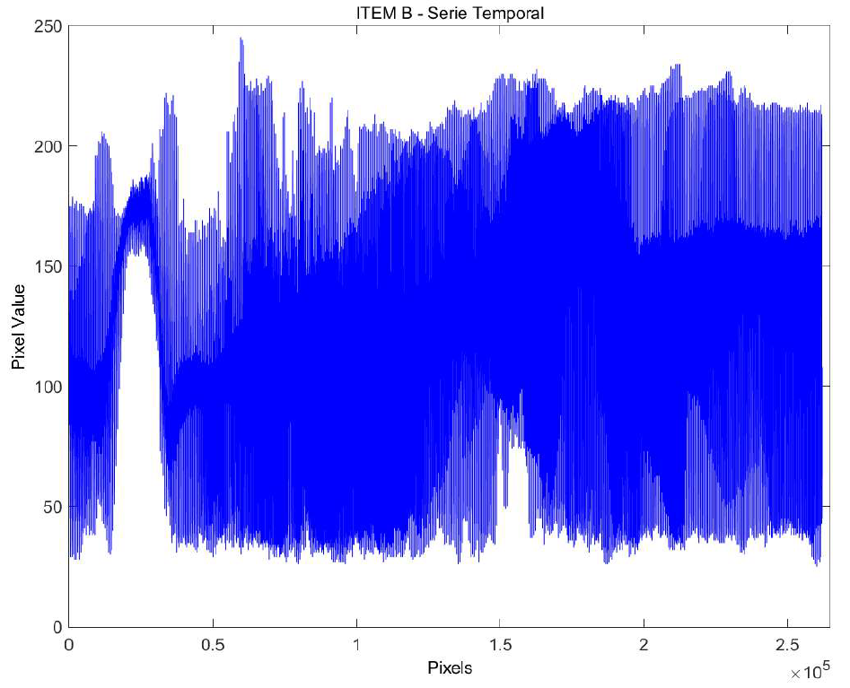

*Figura 1: diagrama de serie temporal*

Observando el gráfico, se pueden ver algunas de las características de la imagen, como por ejemplo en la zona media entre 0 y 0,5x105, donde vemos que la variación de los valores que toman los pixeles es mínima, es decir que sin ver la imagen podemos concluir que, mirando desde la izquierda, en algunas de las primeras columnas el color es uniforme, como efectivamente ocurre en la imagen, donde vemos una barra gris no muy ancha al costado (marcado en rojo):

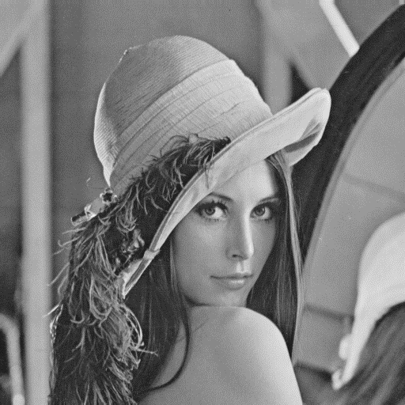

*Figura 2: franja indicativa de columnas de color uniforme (en rojo)*

*Dado que el gráfico de Constante VS Variable resultaba muy encimado y desprolijo, consultando previamente con el docente se decidió no incluirlo.*

1. **Diagrama de Caja *(Boxplot)***

Tomando la imagen original, el boxplot resultante de los valores asignados a cada píxel es el que se muestra a continuación:

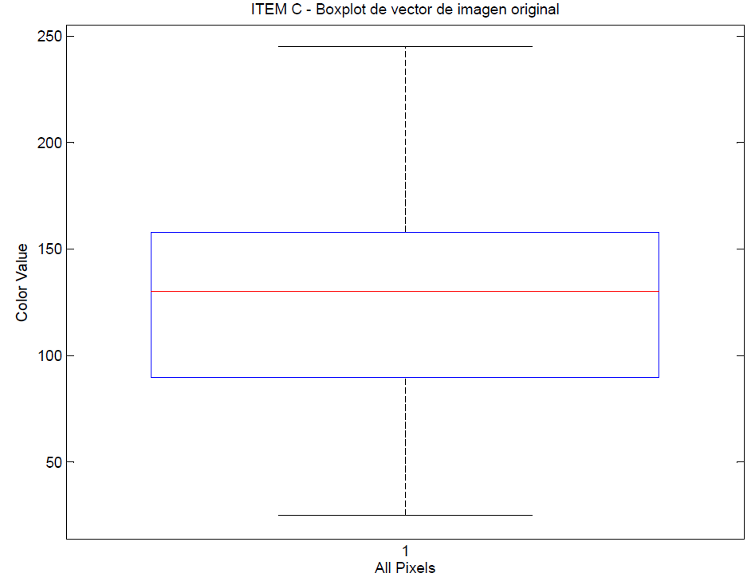

*Figura 3: boxplot del vector de datos “S”*

A partir del boxplot, observando el rango cubierto desde el primer cuartil – 1.5Iqr hasta el tercer cuartil + 1.5Iqr, donde Iqr es la diferencia entre cuartiles, se puede notar que las mediciones no contienen datos fuera de lo común (outliers) dado que, como se observa también en la imagen original, las tonalidades se mantienen entre medio de la escala de grises, y no hay extremos negros (0 – completamente) ni blancos (255 – completamente blanco). Que la mediana tenga una tendencia más hacia los mínimos quiere decir que predominan levemente más los tonos oscuros que los claros en la imagen (*se condice a las conclusiones obtenidas en el ítem A*).

1. **Histogramas**

# **Marcas de Clase por default**

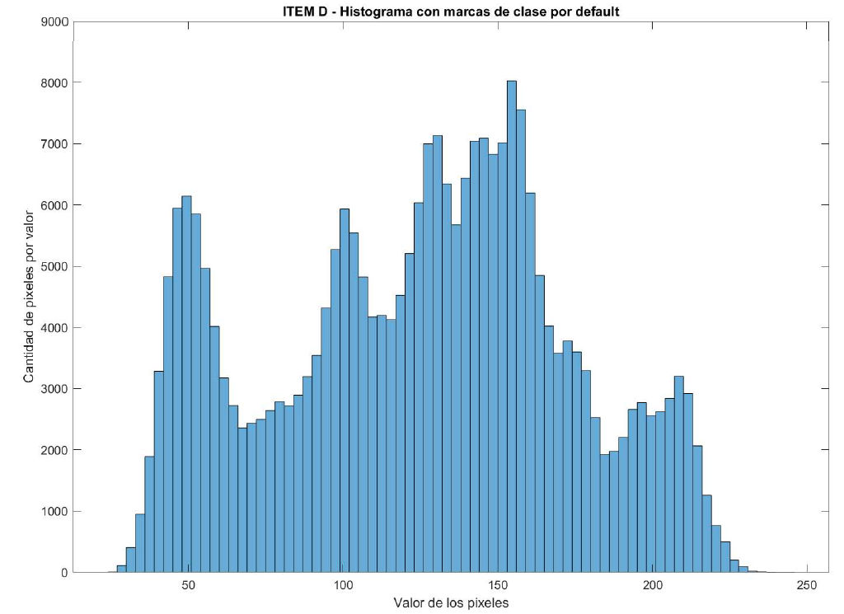

*Figura 4: histograma con marcas de clase predefinidas por Matlab*

En el primer histograma se usan las marcas de clase generadas por default por el Matlab, de frecuencia de datos igual a 3, donde se toman conjuntos de 3 valores consecutivos de pixeles, generando un total de 74 marcas de clase. Se puede apreciar que la mayor densidad de valores se encuentra entre 125 y 150 aproximadamente, lo que equivale a que en promedio el tono más presente en la imagen es un gris intermedio entre el blanco y el negro. Por otra parte, se denota que hay una poca concentración de pixeles con valores altos, es decir que no predominan los tonos claros (tendiendo al blanco), sino que por el contrario del lado izquierdo se puede apreciar una mayor concentración de pixeles con valores bajos, por lo que son más predominantes los tonos oscuros (tendiendo al negro).

# **Marcas de Clase personalizadas**

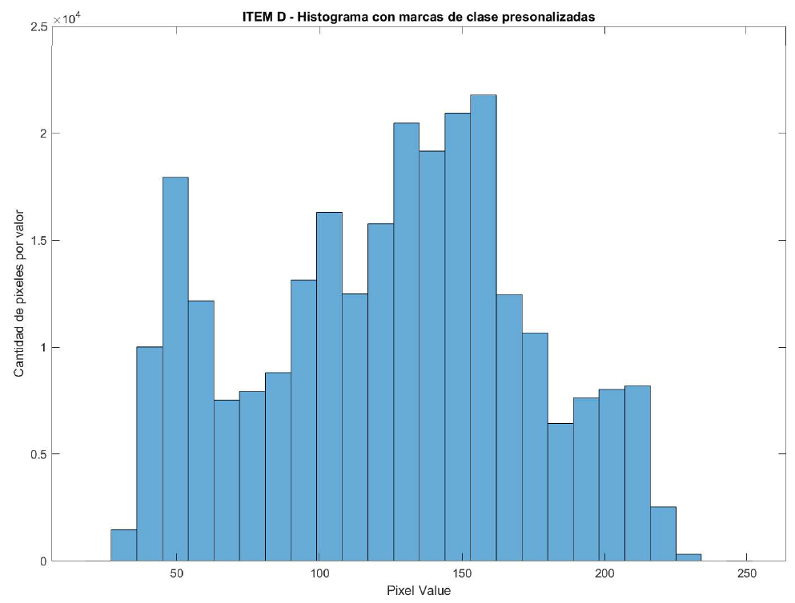

*Figura 5: histograma con marcas de clase definidas por el usuario*

En este histograma se utilizan marcas de clase personalizadas, modificando la frecuencia de datos por clase a 9, donde se toman conjuntos de 9 valores consecutivos de pixeles, generando un total de 26 marcas de clase. Se puede observar en comparación al anterior que claramente se pierde un poco de precisión en la cuantificación, pero sigue siendo significativa la distribución de tonos característica de la imagen (*con mayor cantidad de tonos oscuros que claros como se mencionó en los anteriores ítems*). Esta última conclusión se sigue apreciando, aun en la perdida del dato individual. Al haber unas pocas marcas de clase lo que se gana es una mayor comprensión a costa de dejar de apreciar la diversificación de los datos. Hay algunas clases que no son visibles debido a la gran escala, lo cual se trata en el siguiente histograma.

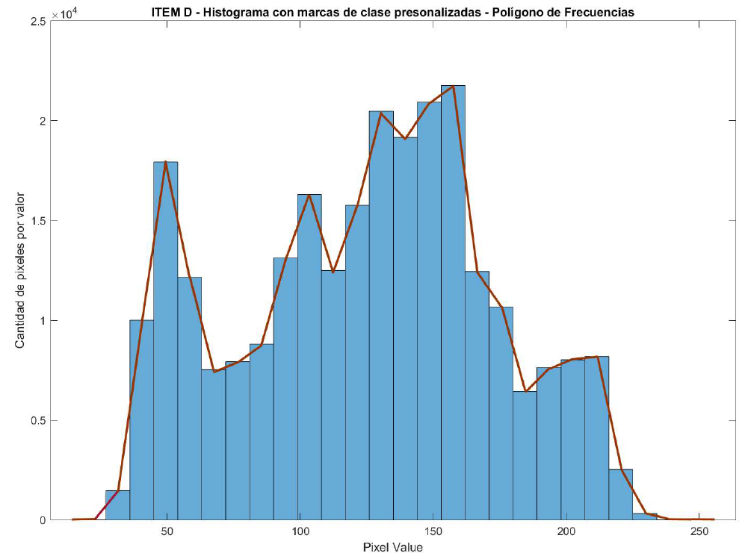

*Figura 6: histograma personalizado con el polígono de frecuencias*

En este caso se tiene el mismo histograma anterior, pero con el polígono de frecuencias representado. Las zonas donde las rectas son casi horizontales en los extremos se deben a que, comparando con la escala de las ordenadas, el valor de la frecuencia de esa clase es muy pequeño. En el extremo izquierdo se encuentra una sola clase que no es muy visible, que corresponde a una frecuencia igual a 8, y en el extremo derecho hay dos clases que no son visibles, las cuales corresponden a frecuencias iguales a 12 y 2 respectivamente. Esto resalta la cuestión ya mencionada de que pocos pixeles se acercan a los valores extremos de blanco y negro.

1. **Conversión de escala de grises a blanco y negro**

A partir de este inciso se harán una serie de transformaciones a la imagen original. El propósito de esto es analizar la íntima conexión entre los datos analíticos y cómo se reflejan en la imagen. En este ítem, se busca pasar tomar un parámetro que se llamará U, que servirá de criterio para convertir los grises en negro o blanco.

Con el percentil 25 de cada fila, llámese primer cuartil, toda la piel se vuelve invariante y se toma como si fuera blanca. El orificio solamente quedo negro (el de la nariz), al contrario de lo que ocurre con el percentil 75, en donde lo que solía ser la nariz en la imagen original se tornó totalmente negra incluyendo a la sombra de esta. Lo más llamativo a remarcar es que aquellos valores que cambiaron con el criterio del primer cuartil y también lo hicieron con 3er cuartil, significa que están en una escala de grises (entre 25 y 75 por ciento). Como la diferencia entre ambas transformaciones es marcada, se puede afirmar que la distribución de datos está en una zona intermedia, también conocida como zona intercuartil, lo cual también se condice con la ausencia de outliers expuesta más arriba. Se puede apreciar en las imágenes resultantes a continuación.

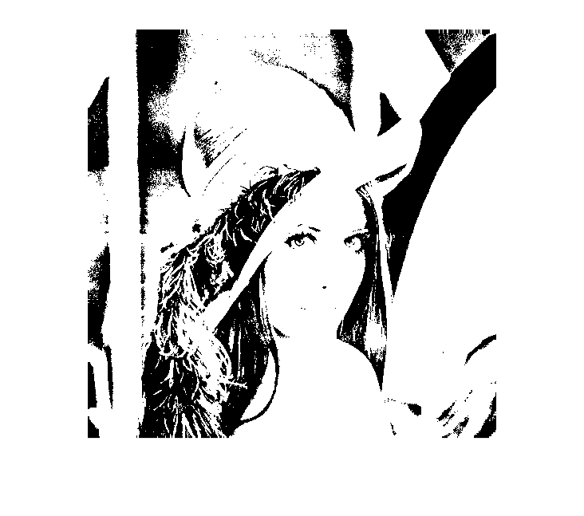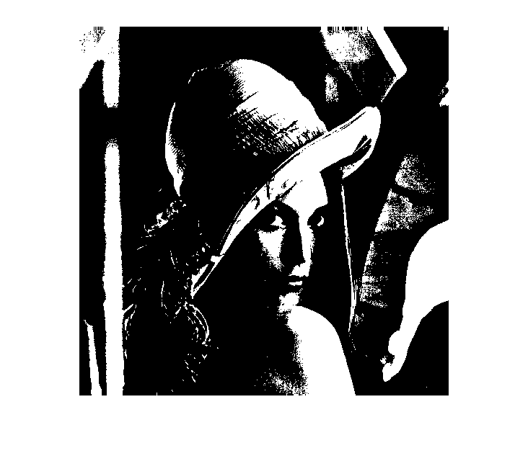

*Figura 8: conversión con parámetro U usando el tercer cuartil.*

*Figura 7: conversión con parámetro U usando el primer cuartil.*

Como la media es mas pequeña que la mediana, la distribución tiene “cola larga por la izquierda”, es decir, hay mayores valores extremos del 0 a la mediana que de la mediana al 255. Puede apreciarse al comparar la resolución de las imágenes siguientes, donde vemos que la convertida utilizando como parámetro U a la mediana (lo que causa que la comparación A>U de más valores falsos, y por ende en la conversión se hagan negros, 0) tiene un nivel de resolución mayor, dado que hay más presencia de tonos oscuros. Estos resultados son consistentes con lo obtenido en los experimentos anteriores.

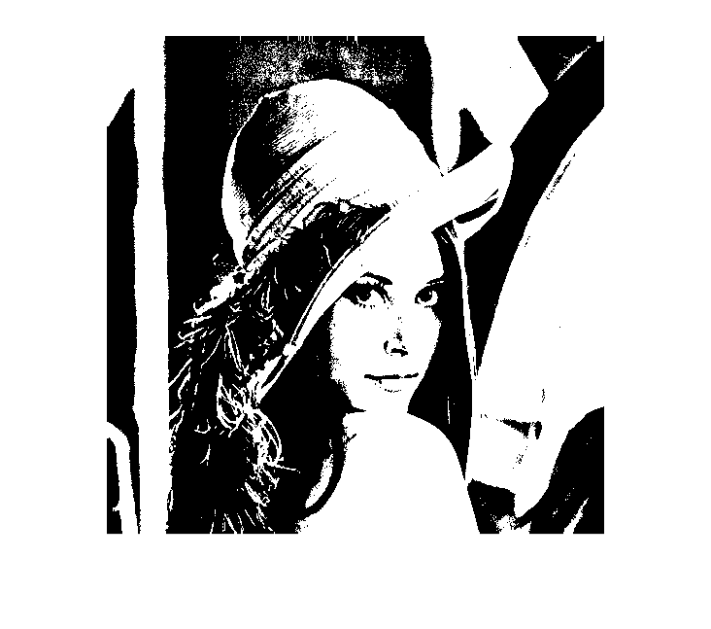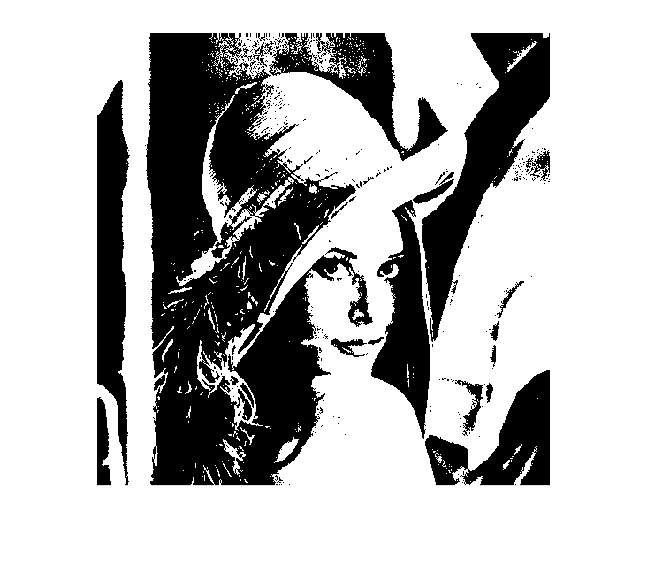

*Figura 10: conversión con parámetro U usando la mediana.*

*Figura 9: conversión con parámetro U usando la media.*

1. **Análisis estadístico por columnas o filas**

# **Por columnas**

Pasamos a estudiar con más detalle la distribución de intensidades tomando como subconjuntos de los datos por columnas y por filas. Cada parámetro, que previamente se usaba como carácter global de la imagen, ahora es puntual, referido a sectores particulares.

En el siguiente gráfico se realiza el análisis por columnas de la matriz A (que contiene la información de la imagen original), utilizando como comandos la media, el primer (1Q en el gráfico) y tercer cuartil (3Q), máximo y mínimo.

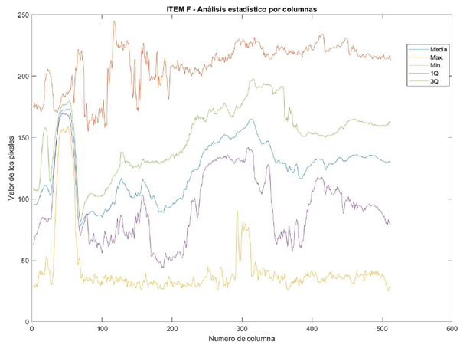

*Figura 11: Análisis estadístico por columnas.*

Se comentan algunas observaciones a partir del gráfico. En la abscisa se ubican las 512 columnas con sus respectivos parámetros individuales. De izquierda a derecha, la primera gran variación es la del pico entre las columnas 1 y 100, donde se mantienen en un rango de valores muy próximos a una constante, y los parámetros no distan mucho entre sí. Esto se debe a lo explicado en el ítem B, por una barra gris con color bastante uniforme. Luego, los picos de los máximos y mínimos se aprecian en la primera mitad y en la segunda mitad respectivamente. Mirando la imagen se ve el motivo: sobre el gorro, arriba del pelo castaño de Lenna, se observa que brilla con la mayor intensidad de la imagen; y para el pico del min por la columna 300 es justo a nivel del rostro, donde la luz irradia toda la zona, creando ausencia de tonos oscuros.

# **Por filas**

Análogamente, en el siguiente gráfico se realiza el análisis por filas, utilizando como comandos la media, el primer y tercer cuartil, máximo y mínimo.

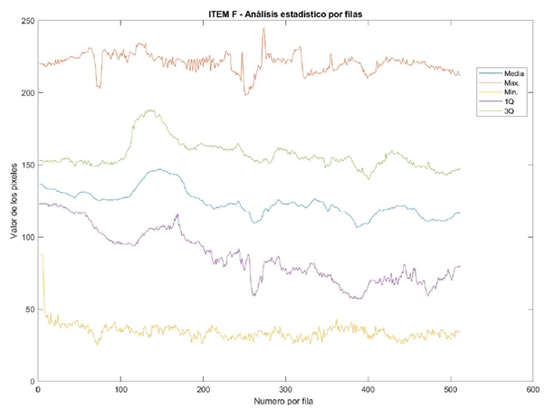

*Figura 12: Análisis estadístico por filas.*

Barriendo por fila, muy al contrario que en el caso anterior, se observa una marcada tendencia a la uniformidad (al contrastar con el otro gráfico). Esto se debe a que todos los objetos en la imagen llegan a incluirse en la selección por fila, caso muy distinto al anterior donde seleccionando por columna se aislaba cada objeto. Por lo tanto, cada objeto hace el aporte mayoritario de los tonos claros u oscuros, como el pelo de Lenna y el borde del espejo para los oscuros, y luego el rostro y el gorro para los claros.

1. **Procesamiento por parámetros característicos**

El siguiente tratamiento de los datos y consecuente transformación de imagen es el más complicado. Se realizó un procesamiento de grupos de 4x4 pixeles, reemplazando es dichos grupos por la media, mediana, máximo y mínimo de cada grupo particular, obteniendo como resultado las imágenes siguientes.

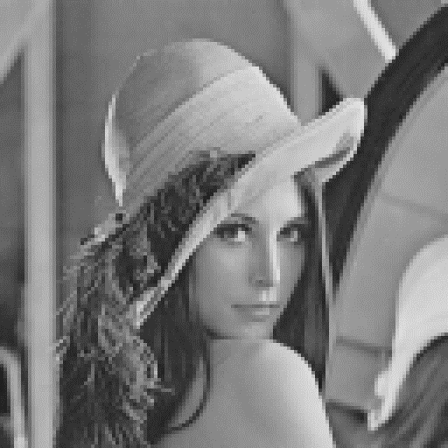 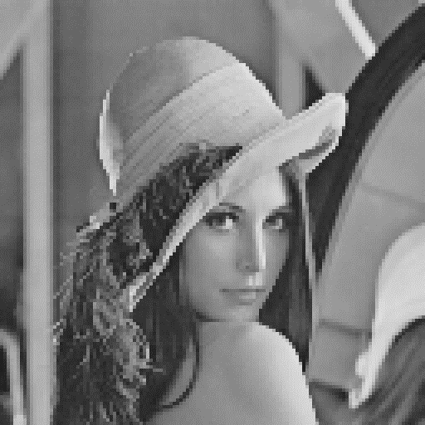

*Figura 14: Mediana – 4x4 pixeles.*

*Figura 13: Media – 4x4 pixeles.*

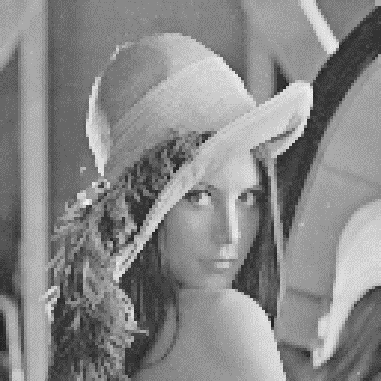 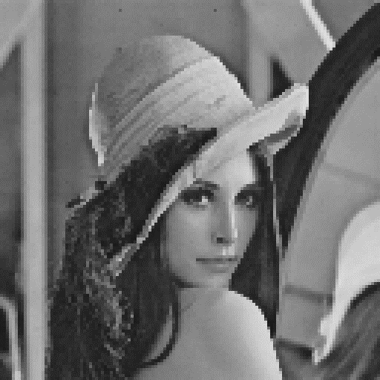

*Figura 16: Mínimo – 4x4 pixeles.*

*Figura 15: Máximo – 4x4 pixeles.*

En la media apenas difumina la imagen, debido a que pondera dando el mismo peso a cada uno de los cuatro valores de cada grupo, por lo se produce una relativamente pequeña pérdida de información. En la mediana no se pondera con el valor de cada 4 pixeles, sino que se toma el valor central. Por eso se aprecia de forma más marcada las transiciones. En los casos de máximo y mínimo son análogos al de mediana, solo que se elige el más claro en el primer caso, o el más oscuro para el segundo.

1. **Procesamiento por parámetros característicos (grupos de más pixeles)**

Similar al ítem anterior, en este caso se procesa de a grupos más grandes: N = {16, 32, 64}. Primero se muestran los resultados de procesamiento con grupos de 16x16 pixeles.

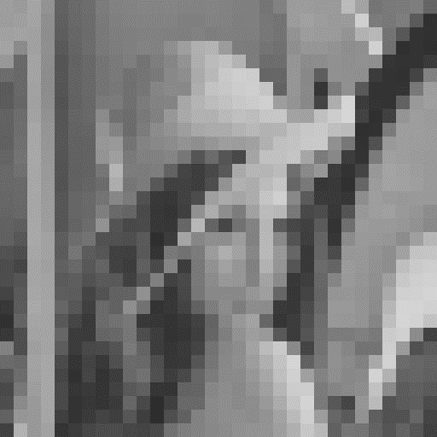 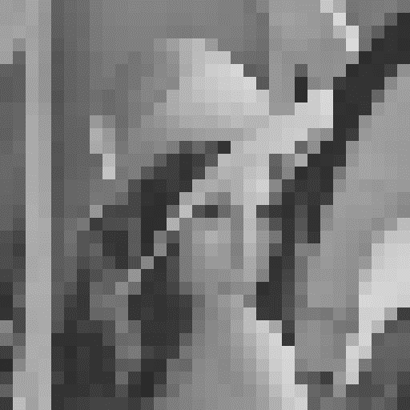

*Figura 17: Media – 16x16 pixeles.*

*Figura 18: Mediana – 16x16 pixeles.*

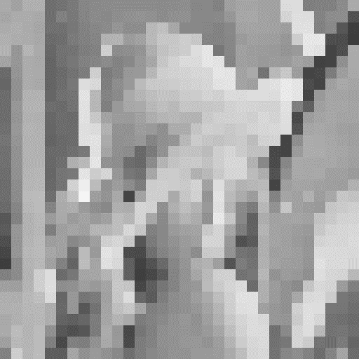 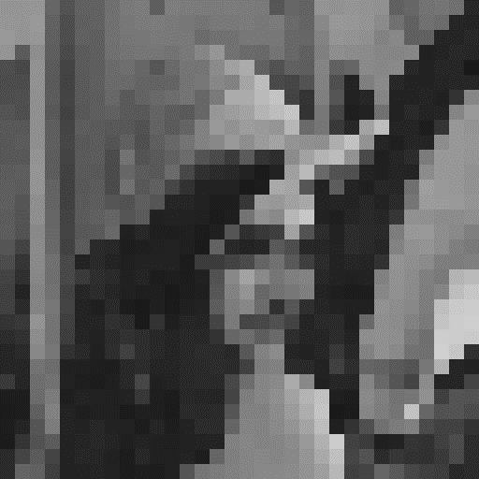

*Figura 20: Mínimo – 16x16 pixeles.*

*Figura 19: Máximo – 16x16 pixeles.*

En el siguiente caso se muestran los resultados de procesamiento con grupos de 32x32 pixeles.

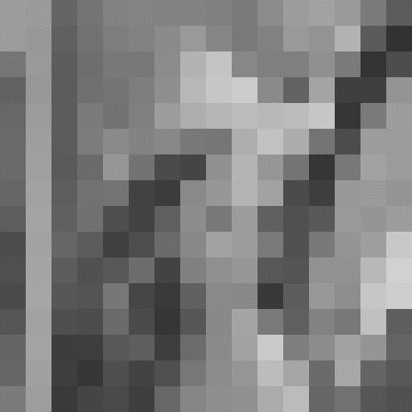 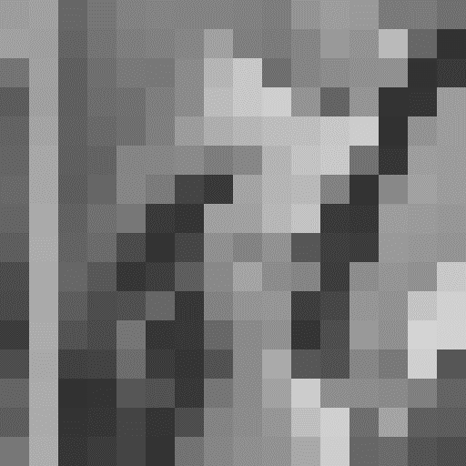

*Figura 22: Mediana – 32x32 pixeles.*

*Figura 21: Media – 32x32 pixeles.*

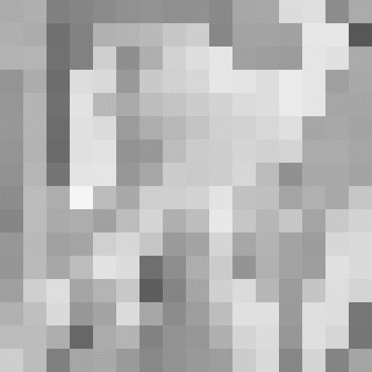 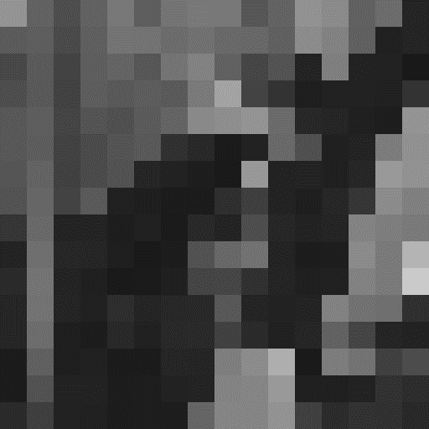

*Figura 24: Mínimo – 32x32 pixeles.*

*Figura 23: Máximo – 32x32 pixeles.*

En el último caso se muestran los resultados de procesamiento con grupos de 64x64 pixeles.

 

*Figura 26: Mediana – 64x64 pixeles.*

*Figura 25: Media – 64x64 pixeles.*

 

*Figura 28: Mínimo – 64x64 pixeles.*

*Figura 27: Máximo – 64x64 pixeles.*

A medida que N se hace grande, se deja de ver las siluetas de la imagen, pero se vuelven relevantes los colores predominantes de cada sector. Es una transformación marcadamente distinta a la del ítem f, donde en vez de barrer con fila/columna, lo cual resulta útil para identificar cada objeto de la imagen, se analiza la distribución de colores de las partes de los objetos y con cómo irradia la luz. Esta abstracción de la imagen se ve idónea en el caso de 32x32, donde en la media y mediana se aprecia la barra gris, que en marcadas ocasiones en este trabajo tuvo presencia e influencia en los datos estadísticos, se ve de un color completamente uniforme, el pelo de Lenna y el borde del espejo se ven como los mayores contribuyentes de los tonos oscuros (se aprecia sobre todo en el de mínimo), y el blanco del sombrero con los tonos más claros (se aprecia sobre todo en el de máximo).

También se evidencia que cuando N tiene a ser mayor, el contraste entre Máximo y Mínimo se hace más grande, y la diferencia entre mediana y media se hace más marcada.

1. **Procesamiento por intensidad**

En este caso se realiza una transformación llevando el rango de variación de la intensidad entre el mínimo *“m”* y el máximo *“M”*, a otro rango del intervalo *(a , b)*, considerando para *a* y *b* los valores , donde es la media y es el desvío estándar de la imagen original. Siendo A la matriz original de la imagen, se utiliza la ecuación de transformación dada por:

Los resultados obtenidos son los que se muestran a continuación, para r = {0.5, 1, 2}.

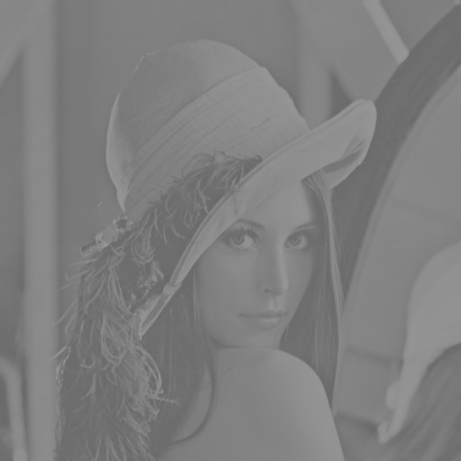 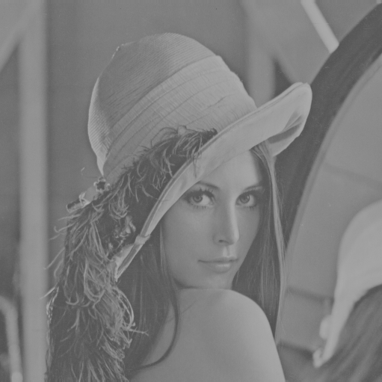

*Figura 30: tomando r = 1*

*Figura 29: tomando r = 0.5*

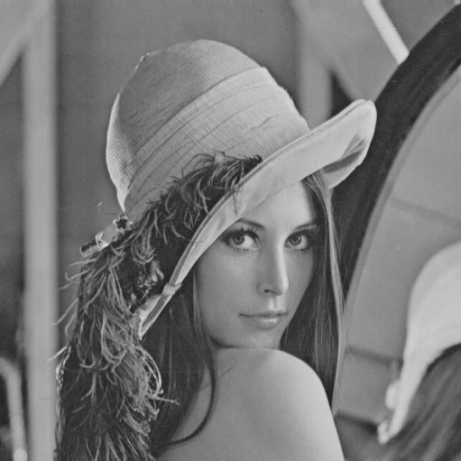

*Figura 31: tomando r = 2*

Se pierde contrastes y profundidad al estar dentro de una paleta de colores de grises mas corta. A medida que se agranda el intervalo (a,b) respecto de la media, se permite a los valores poder variar con mayor libertad y poder formar la silueta original de Lenna. Sin embargo, para poder observarla en su plenitud (m,M) deben estar contenidas en (a,b). Cuando r = 2, la imagen ya es muy similar a la original, lo que implica que hay un muy bajo porcentaje de valores lejos de la media.